PLAN DE GESTIÓN DE LA CONFIGURACIÓN

**(Software Configuration Management Plan)**

**INDICE**

**Introducción a la Guía de SCMP**

**1.** **Introducción**

1.1. Propósito

1.2. Alcance

1.3. Definiciones

1.4. Referencias

**2.** **Gestión de Configuración del Software (SCM)**

2.1. Organización de SCM

2.2. Responsabilidades de SCM

2.3. Políticas, Directrices y procedimientos

2.4. Herramientas, entorno e Infraestructura

2.5. Calendario o cronograma

**3.** **Actividades de la Gestión de Configuración del Software (SCM)**

3.1. Identificación de la configuración

3.1.1. Identificación de los ítems de configuración

3.1.2. Nomenclatura de los items de configuración

3.2. Control de configuración

3.2.1. Solicitud de cambios

3.2.2. Evaluación de cambios

3.2.3. Aprobación o desaprobación de cambios

3.2.4. Implementación de los cambios

3.3. Estado de la configuración

3.4. Auditorías de configuración

3.5. Gestión y entrega de Release de Software

**Introducción a la Guía de SCMP**

1. **Introducción**

* 1. **Propósito**

El propósito de este Plan de Gestión de la configuración (GCS), es proporcionar una visión general de la organización, actividades, objetivos, elementos, control del cambios y auditorias de la Gestión de la Configuración, que se generaran a lo largo del ciclo de vida del proyecto.

* 1. **Alcance**

El presente documento incluye las siguientes actividades:  
  
●        Identificación de ítems de configuración  
●        Mantenimiento de descripciones de los ítems de configuración.  
●        Establecimiento y administración del repositorio.  
●        Mantenimiento de la historia de los ítems.  
●        Control de los cambios.  
●        Construcción de releases de productos.  
●        Reporte del estado de la configuración.  
●        Despliegue de las aplicaciones en los distintos ambientes (Desarrollo, QA, Producción).

* 1. **Definiciones**
* **SCM:** Administración de la configuración del software.
* **CM:** Administración de la configuración.
* **Línea base:** Conjunto de componentes con una determinada versión que en forma conjunto permite el funcionamiento de la aplicación.
* **Configuración:** Las características funcionales y físicas de una versión específica de hardware y elementos de software que combinados de acuerdo a procedimientos de construcción específicos cumplen un propósito particular.
* **Elemento de configuración:** unidad física y/o lógica parte de un conjunto mayor de elementos, producida o adquirida, que por sus características es distinguible de las demás y cuya evolución interesa administrar.

* 1. **Referencias**

Políticas de seguridad de seguridad de la información.

1. **Gestión de Configuración del Software (SCM)**

* 1. **Organización de SCM**

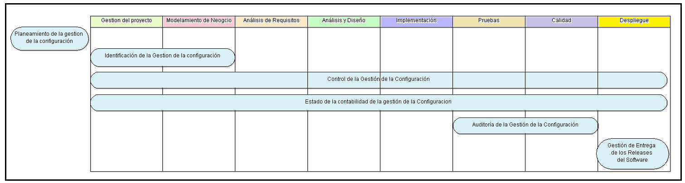

* 1. **Responsabilidades de SCM**

|  |  |  |
| --- | --- | --- |
| **Miembros/Rol** | **Responsabilidades** | **Apellido y nombre** |
| Gestor de Configuración | * Desarrollar el plan de gestión de configuración. * Liderar las actividades de evaluación. * Se encarga de implementar, mantener y mejorar la gestión de configuración y responsable de la utilización de herramientas durante la gestión de configuración. | Paul Contreras |
| Bibliotecario | * Se encarga de asegurar que los aspectos prácticos de la gestión de configuración trabajen entre sí adecuadamente. * Define y da mantenimiento a las bibliotecas que son usadas durante la gestión de configuración. | Jorge Delgado |
| Comité de Gestión de cambios | * Evalúa el impacto y los riesgos del cambio. * Asegurar que los responsables de los elementos de configuración actualicen los históricos de estos elementos con los cambios implementados. * Coordinar con otros comités de control de cambios y coordinar con la gestión de proyecto u otra gestión relevante. | Leonidas Muñoz  Wilfredo Villanueva  Fiorela Ruiz  Jorge Delgado  Paul Contreras |

* 1. **Políticas, Directrices y procedimientos**
* El servidor del repositorio se debe instalar dentro de la red LAN de la empresa y no en la nube según las políticas de seguridad de la información de la empresa.
* Sólo el  Bibliotecario y el Gestor de Configuración deben poder tener acceso directo a las carpetas del repositorio.

* 1. **Herramientas, entorno e Infraestructura**

**GitHub:** Es un sistema de control de versiones distribuido cuyo objetivo es el de permitir mantener una gran cantidad de código a una gran cantidad de programadores eficientemente. Posee dos características principales.

Una de las características de Git que la diferencia con otros SVCs, es como maneja los cambios en los ficheros. Mientras que otros SCV almacenan los cambios originales, conservando una lista de los cambios realizados a dichos archivos en cada versión, Git guarda una “foto” (snapshot) del estado de cada archivo en un momento concreto. Si uno de los archivos no ha cambiado no crea una copia del mismo, simplemente crea una referencia al archivo original.

La segunda es la eficiencia. Git se basa en que cada desarrollador almacena una copia completa del repositorio en su máquina local, incluido el historial de cambios. Esto implica que muchas de las operaciones realizadas sobre el código fuente no tienen lugar en la red, permitiendo que la velocidad de proceso dependa únicamente de los recursos locales.

**GitHub:** Es un hosting online para repositorios que utiliza Git para el mantenimiento y versionado del código fuente, añadiendo una serie de servicios extras para la gestión del proyecto y del código fuente. La parte gratuita de este hosting permite alojar código en repositorios públicos.

* 1. **Calendario o cronograma**

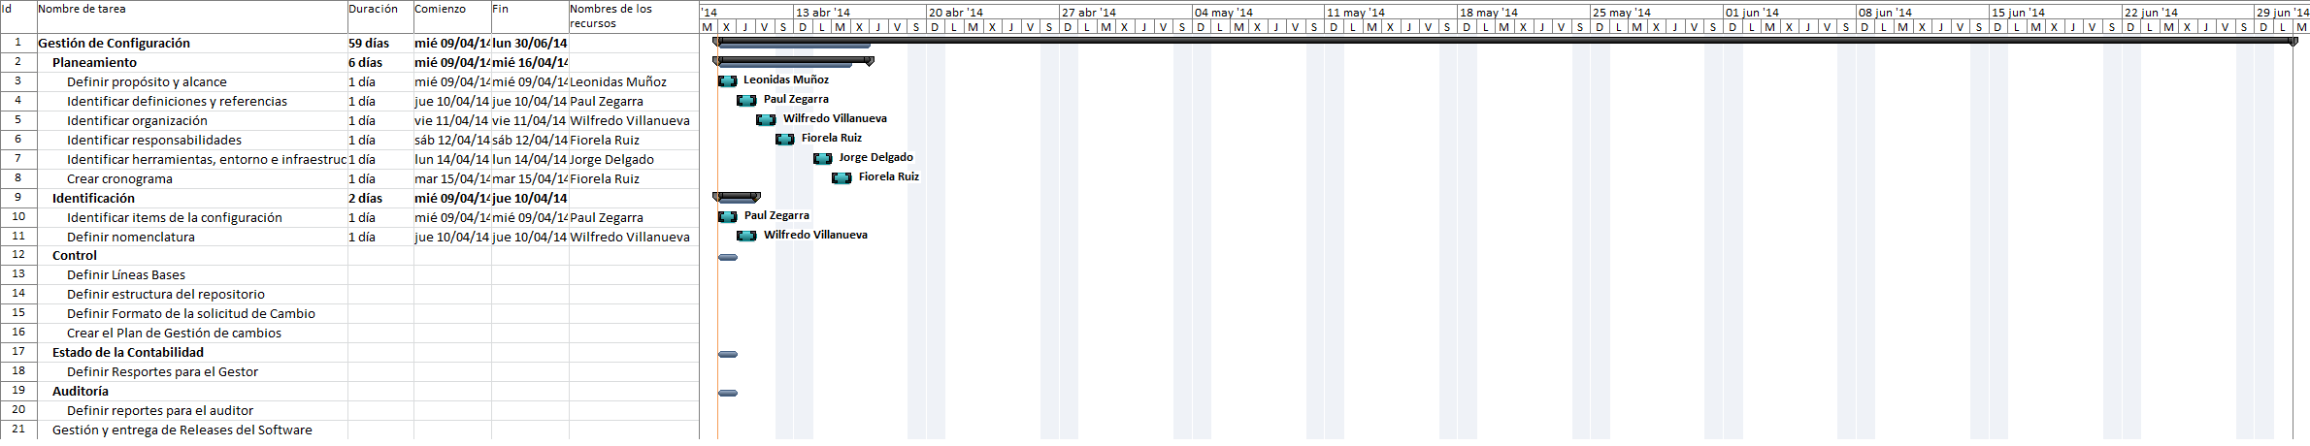

1. **Actividades de la Gestión de Configuración del Software (SCM)**

* 1. **Identificación de la configuración**

* + 1. **Identificación de los ítems de configuración**

* + 1. **Nomenclatura de los items de configuración**

* 1. **Control de configuración**
     1. **Solicitud de cambios**

* + 1. **Evaluación de cambios**

* + 1. **Aprobación o desaprobación de cambios**

* + 1. **Implementación de los cambios**

* 1. **Estado de la configuración**

* 1. **Auditorías de configuración**

* 1. **Gestión y entrega de Release de Software**